Коллекции. Сортировка элементов коллекции. Интерфейсы java.util.Comparable и java.util.Comparator.
Категории коллекций - списки, множества. Интерфейс java.util.Map и его реализации.
Параметризованные типы. Создание параметризуемых классов. Wildcard-параметры.
Классы-оболочки. Назначение, область применения, преимущества и недостатки. Автоупаковка и автораспаковка.
Потоки ввода-вывода в Java. Байтовые и символьные потоки. "Цепочки" потоков (Stream Chains).
Работа с файлами в Java. Класс java.io.File.
Пакет java.nio - назначение, основные классы и интерфейсы.
Утилита javadoc. Особенности автоматического документирования кода в Java.

Коллекции. Сортировка элементов коллекции. Интерфейсы java.util.Comparable и java.util.Comparator.
https://yandex.ru/video/preview/17149300393044661283
https://blog.skillfactory.ru/glossary/kollekczii-java/
https://struchkov.dev/blog/ru/java-stream-api/
https://ru.hexlet.io/courses/java-lists/lessons/sorting-lists/theory_unit
https://ru.stackoverflow.com/questions/639143/В-чем-разница-между-comparable-и-comparator

Iterable<T> — это интерфейс в Java, который предоставляет метод iterator(), возвращающий объект Iterator<T>. Он позволяет объекту использоваться в for-each цикле.
Основные особенности:
- Используется для перебора элементов коллекции.
- Реализуется большинством коллекций (List, Set, Queue и др.).
- Позволяет работать с итератором вручную через Iterator<T>.
🔹 Связь с Iterator<T>:
- hasNext() — проверяет наличие следующего элемента.
- next() — возвращает следующий элемент.
- remove() — удаляет текущий элемент (необязательный).
Iterator<T> — это интерфейс в Java, который используется для поэлементного перебора коллекций.
Как работает:
- hasNext() возвращает true, если есть следующий элемент.
- next() возвращает текущий элемент и переходит к следующему.
- remove() удаляет элемент (необязательно подде)
Разница с Iterable<T>:
- Iterable<T> предоставляет итератор через iterator().
- Iterator<T> управляет процессом итерации.

- Iterable — это простое представление последовательности элементов, по которым можно выполнять итерацию. У него нет состояния итерации, такого как «текущий элемент». Вместо этого у него есть один метод, который создаёт Iterator.
- Iterator — это объект с состоянием итерации. Он позволяет проверить, есть ли в нём ещё элементы, с помощью hasNext() и перейти к следующему элементу (если он есть) с помощью next().
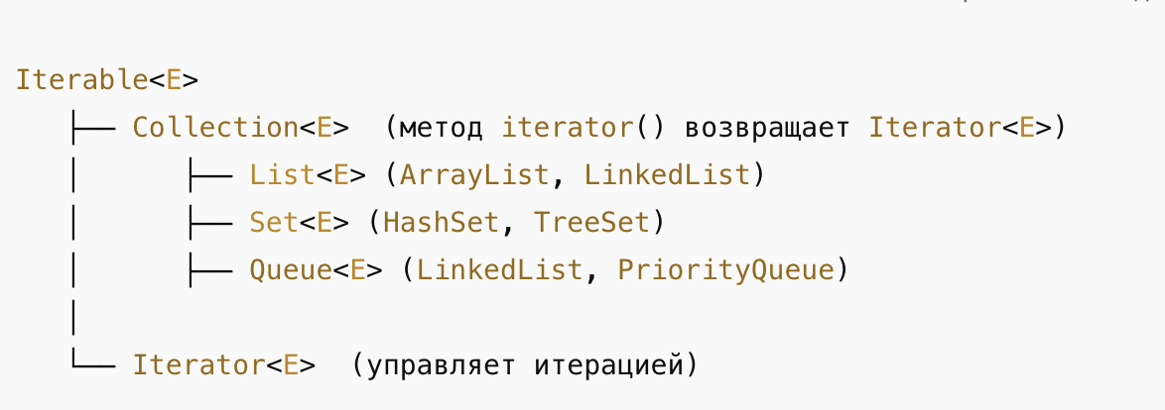
List<E> — это упорядоченная коллекция элементов, допускающая дубликаты.

🔹 Основные особенности List<E>:
✔ Сохраняет порядок добавления элементов
✔ Позволяет обращаться к элементам по индексу
✔ Допускает дубликаты
✔ Поддерживает Iterator<E> и ListIterator<E>

ArrayList и LinkedList — основные реализации List<E> в Java
Обе коллекции реализуют интерфейс List<E>, но работают по-разному.

🔹 ArrayList<E>
📌 Основан на динамическом массиве. Элементы хранятся в непрерывной области памяти.

✅ Плюсы:
✔ Быстрый доступ по индексу: O(1)
✔ Меньший расход памяти, чем у LinkedList
✔ Подходит для частого чтения

❌ Минусы:
❌ Медленное удаление/вставка в середину: O(n) (нужно сдвигать элементы)
❌ Может потребоваться увеличение размера массива, что занимает O(n)

🔹 LinkedList<E>
📌 Основан на двусвязном списке. Каждый элемент (Node) содержит ссылки на следующий и предыдущий узлы.

✅ Плюсы:
✔ Быстрое добавление/удаление в начало/середину/конец: O(1) (без сдвига элементов)
✔ Нет затрат на расширение массива, как в ArrayList

❌ Минусы:
❌ Медленный доступ по индексу: O(n) (нужно идти по списку)
❌ Дополнительная память на ссылки (prev и next)

Set<E> — это коллекция уникальных элементов, которая не допускает дубликатов.

🔹 Основные особенности Set<E>
✔ Не допускает дубликатов (если equals() и hashCode() у объектов работают корректно).
✔ Не гарантирует порядок элементов (зависит от реализации).
✔ Операции добавления (add) и удаления (remove) работают быстро (обычно O(1) или O(log n)).
✔ Не предоставляет доступ к элементам по индексу (в отличие от List).

🔹 Основные реализации Set<E>

1️⃣ HashSet<E>
- 📌 Основан на HashMap, использует хеш-таблицу.
- 📌 Быстрое добавление, удаление и проверка наличия (O(1)).
- ❌ Не сохраняет порядок элементов.

2️⃣ LinkedHashSet<E>
- 📌 Основан на LinkedHashMap, использует хеш-таблицу + двусвязный список.
- 📌 Сохраняет порядок добавления элементов.
- ❌ Чуть медленнее HashSet, так как требуется поддержка связности (O(1)).

3️⃣ TreeSet<E>
- 📌 Основан на TreeMap, использует красно-чёрное дерево.
- 📌 Гарантирует сортировку элементов (Comparable или Comparator).
- ❌ Медленнее HashSet (O(log n)).
- • HashSet → Если порядок не важен, но нужна максимальная производительность.
- • LinkedHashSet → Если важно сохранять порядок добавления элементов.
- • TreeSet → Если нужна сортировка элементов.

- Queue<E> — это очередь. Она представляет собой коллекцию, в которой элементы добавляются в конец и удаляются с начала, следуя принципу FIFO (First In, First Out — первый пришёл, первый ушёл).

🔹 Основные особенности Queue<E>
- ✔ Добавление элементов происходит в конец очереди.
✔ Удаление элементов происходит с начала очереди.
✔ Поддерживает порядок элементов (в зависимости от реализации).
✔ Не позволяет доступ к элементам по индексу (в отличие от List).

🔹 Основные реализации Queue<E>

1️⃣ LinkedList<E>
- 📌 Использует двусвязный список.
- 📌 Реализует интерфейсы List, Queue, и Deque (двусторонняя очередь).
- 📌 Позволяет добавлять и удалять элементы с обоих концов.
- 📌 Преимущество: быстрые операции добавления и удаления с обоих концов (и из начала, и из конца).

2️⃣ PriorityQueue<E>
- 📌 Использует приоритетную очередь (на основе куч).
- 📌 Элементы извлекаются в порядке их приоритета, а не по порядку добавления.
- 📌 Для корректной работы необходимо, чтобы элементы реализовывали интерфейс Comparable или был передан Comparator.
- 📌 Преимущество: операции add() и poll() обычно выполняются за O(log n).

3️⃣ ArrayDeque<E>
- 📌 Реализует очередь и двустороннюю очередь (Deque).
- 📌 Реализована с помощью динамического массива.
- 📌 Быстрое добавление и удаление элементов с обоих концов.
- 📌 Не имеет ограничений на размер (кроме размера доступной памяти).
- 📌 Преимущество: операции выполняются за O(1) с обоих концов.
- LinkedList — когда нужно управление очередью с двух концов, и порядок элементов важен.
- PriorityQueue — когда элементы должны быть извлечены в зависимости от приоритета (например, задачи с приоритетами).
- ArrayDeque — когда нужно использовать двустороннюю очередь с быстрыми операциями с обоих концов.
Deque<E> (от "Double-Ended Queue") — это двусторонняя очередь, которая позволяет добавлять и удалять элементы как с начала, так и с конца.

🔹 Основные особенности Deque<E>
✔ Добавление и удаление элементов происходит как с начала, так и с конца очереди.
✔ Поддерживает два направления работы: очереди (FIFO) и стека (LIFO).
✔ Не позволяет доступ к элементам по индексу (как в List), но предоставляет доступ к началу и концу очереди.

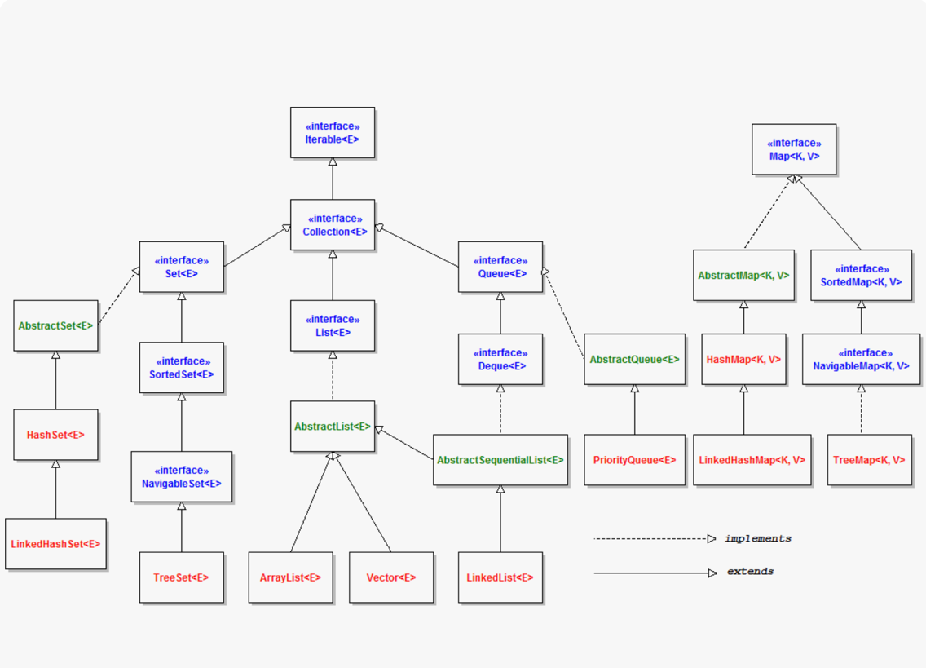

Красно-черное дерево - это вид бинарного дерева, основной сутью которого является способность к самобалансировке. Существуют несколько видов самобалансирующихся деревьев, но в рамках данной статьи мы затронем только красно-черное дерево или (КЧД) Сбалансированность достигается за счет введения дополнительного атрибута узла дерева - ”цвета”. В каждом узле дерева помимо элемента хранится 1 бит информации о том, красный ли узел или черный, при этом это может быть не только цвет, но и любая другая информация позволяющая отличить один тип узла от другого. Например, 1 или 0, true или false и т. п.

Map<K, V> — это интерфейс в Java, представляющий коллекцию пар "ключ-значение". Каждый ключ в Map уникален, а значения могут повторяться.

🔹 Основные особенности Map<K, V>
✔ Ассоциативный массив (key-value).
✔ Ключи уникальны, но значения могут повторяться.
✔ Быстрое извлечение данных по ключу (O(1) в HashMap).
✔ Не наследуется от Collection, но предоставляет методы для работы с коллекциями (keySet(), values(), entrySet()).

🔹 Основные реализации Map<K, V>

1️⃣ HashMap<K, V>
- 🔹 Основан на хеш-таблице.
- 🔹 Не гарантирует порядок элементов.
- 🔹 Позволяет null ключи и значения.
- 🔹 Быстрая вставка, удаление и поиск (O(1)).

2️⃣ LinkedHashMap<K, V>
- 🔹 Основан на хеш-таблице + двусвязном списке.
- 🔹 Гарантирует порядок вставки элементов.
- 🔹 Немного медленнее HashMap из-за хранения порядка.
java
КопироватьРедактировать

3️⃣ TreeMap<K, V>
- 🔹 Основан на красно-черном дереве (O(log n)).
- 🔹 Ключи хранятся в отсортированном порядке.
- 🔹 Не допускает null ключи.

4️⃣ Hashtable<K, V>
- 🔹 Потокобезопасный аналог HashMap (синхронизирован).
- 🔹 Не допускает null ключи и значения.
- 🔹 Редко используется в современных приложениях (заменен ConcurrentHashMap).
- V put(K key, V value)

Добавляет ключ-значение в Map. Если ключ уже существует, заменяет старое значение и возвращает его.
V get(K key)

Возвращает значение по ключу или null, если ключ отсутствует.
V compute(K key, BiFunction<K, V, V> remappingFunction)

Изменяет значение по ключу, если ключ есть.
V computeIfPresent(K key, BiFunction<K, V, V> remappingFunction)

Вычисляет новое значение только если ключ присутствует.
WeakHashMap
Сборщик мусора (Garbage Collector, GC) — это процесс в виртуальной машине Java (JVM), который автоматически освобождает память, выделенную для объектов, которые больше не используются.

Хэш-таблицы
Хэш-таблица — это структура данных, использующая хэш-функции для быстрого поиска, добавления и удаления элементов. Ключевая идея заключается в том, что каждый элемент хранится в ячейке, определяемой его хэшем.
Процесс работы хэш-таблицы включает три этапа:
- Хэширование: Входной ключ преобразуется в хэш-код, который указывает на конкретную ячейку в таблице.
- Поиск ячейки: Элемент помещается в найденную ячейку. Если ячейка занята, возникает коллизия.
- Разрешение коллизий: Существует два основных метода разрешения коллизий:
  - Открытая адресация: Поиск следующей свободной ячейки в таблице.
  - Метод цепочек: Создание связанных списков для каждого хэша.

Collections — это утилитный класс в пакете java.util, который содержит статические методы для работы с коллекциями (List, Set, Map и Queue).
📌 Основные возможности:
✔ Сортировка (sort()).
✔ Поиск (binarySearch()).
✔ Заполнение (fill()).
✔ Перемешивание (shuffle()).
✔ Минимальные и максимальные значения (min(), max()).
- Comparator и Comparable - это оба интерфейсы
- Коллекция (ну хорошо, объект) является Comparable, когда объект может быть как то сравнен с другим объектом.
- Comparator, в отличие от этого — это способ сравнения объектов.
Пример: школьники на уроке физкультуры, физрук говорит: строиться по росту! - ученики быстренько сравнивают свои росты и строятся - кто выше вперед, кто ниже в хвост строя - это пример реализации Comparable, где в качестве compareTo(сосед) используется рост учеников.
Второй пример: те же школьники. Директор дает задание учителю математики сравнить учеников по успеваемости. Математичка берет журнал и сравнивает учеников по успеваемости - здесь работает compare(ученик1, ученик2) - Comparator'ом выступает математичка. Аналогично компаратором может выступить русичка или трудовик.

Категории коллекций - списки, множества. Интерфейс java.util.Map и его реализации.
https://metanit.com/java/tutorial/5.8.php
https://www.examclouds.com/ru/java/java-core-russian/map
Параметризованные типы. Создание параметризуемых классов. Wildcard-параметры.
https://stackoverflow.com/questions/12551674/what-is-meant-by-parameterized-type
https://soft-i-tochka.ru/blog/parametrizirovanie-tipy-v-java/

Параметризованные типы в Java, известные как дженерики (generics), позволяют создавать классы, интерфейсы и методы, которые могут работать с различными типами данных, сохраняя при этом безопасность типов. Это помогает избежать ошибок во время выполнения и делает код более универсальным и переиспользуемым.
Объявление дженериков:
Чтобы создать класс с параметризованным типом, вы используете угловые скобки (<>).
параметр типа, который будет заменен конкретным типом при создании экземпляра класса.
Когда вы создаете объект параметризованного класса, вы указываете конкретный тип
Вы можете также создавать методы с параметризованными типами
Вы можете ограничить типы, которые могут быть использованы в качестве параметров. Например, можно указать, что параметр типа должен быть подтипом определенного класса
MyClass оборачивает объект любого типа и выполняет его метод hashCode() с учётом того, что этот метод всегда существует.ё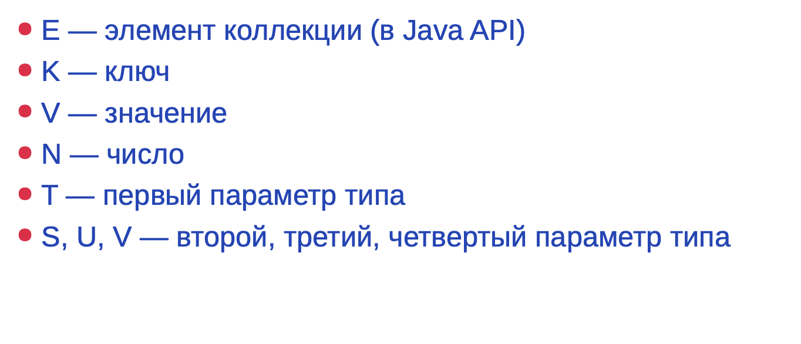
• Параметризованные типы (например, Box<T>) используются для создания классов, методов или интерфейсов, которые могут работать с любым типом, но этот тип нужно указывать явно при создании объекта или вызове метода.
• Wildcard-параметры используются, когда тип не может быть точно определён, и вы хотите работать с коллекциями или другими обобщёнными структурами без указания точного типа. Это помогает сделать код более гибким и универсальным.
Дженерики в Java позволяют создавать обобщённые классы, интерфейсы и методы, где типы данных задаются во время компиляции. Эти типы параметризованы, и их можно изменять для разных объектов или коллекций. Когда вы создаёте объект или вызываете метод с использованием дженериков, вы явно указываете тип, который будет использоваться.
Особенности дженериков:
- Тип указывается при создании объекта или вызове метода.
- Типы строго типизированы: когда вы создаёте экземпляр класса или метод с дженериками, вы должны чётко указать тип (например, Box<Integer> или Box<String>).

Wildcard-параметры (диапазоны типов)
Wildcard-параметры (?) позволяют работать с обобщёнными типами, но с гибкостью в типах, которые могут быть использованы. Wildcard-параметры не требуют указания точного типа, но позволяют работать с обобщёнными коллекциями, которые могут быть различных типов.
Wildcard-параметры обозначаются как ?, и они могут быть ограничены с помощью ключевых слов extends (для подтипов) или super (для суперклассов).
Особенности wildcard-параметров:
- Тип не указывается явно. Вместо конкретного типа используется ?, который может быть заменён на любой тип.
- Используются для работы с обобщёнными типами без знания точного типа.
- Использование wildcard-параметров ограничивает возможности работы с типами. Например, вы не можете добавлять элементы в список с wildcard ? extends T, потому что не знаете точный тип.
Классы-оболочки. Назначение, область применения, преимущества и недостатки. Автоупаковка и автораспаковка.
https://javarush.com/groups/posts/1948-objertki-raspakovka-i-zapakovka

Классы-оболочки в Java — это классы, объекты которых содержат примитивные типы данных.
Назначение: классы-оболочки преобразуют примитивные типы данных в объекты, которые необходимы в ситуациях, когда нужно изменить аргументы, передаваемые в метод (примитивные типы передаются по значению). Также их используют, когда нужно работать со структурами данных, которые хранят только объекты, а не примитивные типы (например, ArrayList и Vector)
Автоупаковка — это процесс автоматического преобразования примитивных типов в объект соответствующих им классов-оболочек. Например, преобразование int в Integer, long в Long, double в Double и т. д..
Автораспаковка — это обратный процесс, автоматическое преобразование объекта класса-оболочки в соответствующий примитивный тип. Пример: преобразование целого числа в int, Long в long, Double в double и т. д..
как
Классы-оболочки (wrapper classes) в Java — это специальные классы, которые используются для представления примитивных типов данных в виде объектов. Каждый примитивный тип имеет соответствующий класс-оболочку:

• int → Integer

• boolean → Boolean

• char → Character

• byte → Byte

• short → Short

• long → Long

• float → Float

• double → Double

▎Назначение классов-оболочек

1. Объектная природа: Классы-оболочки позволяют использовать примитивные типы в контекстах, где необходимы объекты, например, в коллекциях (ArrayList, HashMap и т. д.), которые могут содержать только объекты.

2. Методы и функциональность: Классы-оболочки предоставляют методы для работы с примитивными значениями, такие как преобразование строк в числа и обратно, сравнение значений и т. д.

3. Автоупаковка (autoboxing) и распаковка (unboxing): Java автоматически преобразует примитивные типы в соответствующие классы-оболочки и обратно, что упрощает работу с ними.

▎Область применения

1. Работа с коллекциями: При использовании коллекций Java (List, Set, Map) необходимо использовать объекты, поэтому классы-оболочки часто используются для хранения примитивных значений.

2. Работа с API: Многие API и библиотеки требуют использования объектов, а не примитивов, что делает классы-оболочки необходимыми.

3. Преобразование типов: Классы-оболочки позволяют легко преобразовывать строки в примитивные типы и наоборот.

▎Преимущества классов-оболочек

1. Упрощение работы с коллекциями: Они позволяют хранить примитивные данные в коллекциях.

2. Дополнительные методы: Классы-оболочки предоставляют множество полезных методов для работы с данными (например, преобразование, сравнение).

3. Автоматизация: Автоупаковка и распаковка упрощают код, позволяя разработчикам не заботиться о явном преобразовании между примитивами и объектами.

▎Недостатки классов-оболочек

1. Производительность: Использование классов-оболочек может привести к снижению производительности по сравнению с использованием примитивных типов из-за дополнительной нагрузки на создание объектов и сборку мусора.

2. Память: Объекты занимают больше памяти, чем примитивные типы, что может быть критично в ситуациях с большим объемом данных.

- Непредсказуемое поведение: В некоторых случаях автоупаковка и распаковка могут привести к неожиданным результатам, например, при сравнении объектов с использованием операторов равенства (==), так как они сравнивают ссылки на объекты, а не значения.

Потоки ввода-вывода в Java. Байтовые и символьные потоки. "Цепочки" потоков (Stream Chains).

Потоки ввода-вывода (I/O) в Java используются для чтения и записи данных. Они делятся на два основных типа: байтовые потоки (работают с байтами) и символьные потоки (работают с символами). Кроме того, потоки могут объединяться в "цепочки" (Stream Chains), что позволяет обрабатывать данные поэтапно.

Байтовые потоки (Byte Streams)
Байтовые потоки работают с данными на уровне байтов (8 бит). Они используются для чтения и записи бинарных данных, таких как изображения, аудио, видео и т.д.

Основные классы байтовых потоков:
- InputStream:
  - Абстрактный класс для чтения байтов.
  - Основные методы:
    - int read(): Читает один байт.
    - int read(byte[] b): Читает байты в массив.
    - void close(): Закрывает поток.
- OutputStream:
  - Абстрактный класс для записи байтов.
  - Основные методы:
    - void write(int b): Записывает один байт.
    - void write(byte[] b): Записывает массив байтов.
    - void close(): Закрывает поток.
- Примеры классов-наследников:
  - FileInputStream / FileOutputStream: Для работы с файлами.
  - ByteArrayInputStream / ByteArrayOutputStream: Для работы с массивами байтов.
  - BufferedInputStream / BufferedOutputStream: Добавляют буферизацию для повышения производительности.

Символьные потоки (Character Streams)
Символьные потоки работают с данными на уровне символов (Unicode). Они используются для чтения и записи текстовых данных.

Основные классы символьных потоков:
- Reader:
  - Абстрактный класс для чтения символов.
  - Основные методы:
    - int read(): Читает один символ
    - int read(char[] cbuf): Читает символы в массив.
    - void close(): Закрывает поток.
- Writer:
  - Абстрактный класс для записи символов.
  - Основные методы:
    - void write(int c): Записывает один символ.
    - void write(char[] cbuf): Записывает массив символов.
    - void close(): Закрывает поток.
- Примеры классов-наследников:
  - FileReader / FileWriter: Для работы с текстовыми файлами.
  - CharArrayReader / CharArrayWriter: Для работы с массивами символов.
  - BufferedReader / BufferedWriter: Добавляют буферизацию для повышения производительности.

Цепочки потоков (Stream Chains)
Цепочки потоков позволяют объединять несколько потоков для поэтапной обработки данных. Например, можно добавить буферизацию, сжатие или преобразование данных.

Работа с файлами в Java. Класс java.io.File.
Работа с файлами в Java осуществляется с помощью класса java.io.File, который предоставляет методы для управления файлами и директориями. Этот класс позволяет создавать, удалять, переименовывать файлы и директории, а также получать информацию о них.

Основные возможности класса java.io.File
- Создание файлов и директорий:
  - Создание файла: createNewFile().
  - Создание директории: mkdir() или mkdirs() (создает все недостающие родительские директории).
- Удаление файлов и директорий:
  - Удаление файла или пустой директории: delete().
- Переименование файлов и директорий:
  - Переименование: renameTo(File dest).
- Проверка свойств файлов и директорий:
  - Проверка существования: exists().
  - Проверка, является ли объект файлом: isFile().
  - Проверка, является ли объект директорией: isDirectory().
  - Проверка прав доступа: canRead(), canWrite(), canExecute().
- Получение информации о файлах и директориях:
  - Получение имени файла: getName().
  - Получение абсолютного пути: getAbsolutePath().
  - Получение размера файла: length().
  - Получение списка файлов в директории: list() или listFiles().

Преимущества класса File
- Простота использования:
  - Класс предоставляет удобные методы для работы с файлами и директориями.
- Кроссплатформенность:
  - Класс работает на всех платформах, поддерживаемых Java.
- Гибкость:
  - Позволяет выполнять различные операции с файлами и директориями.

Пакет java.nio - назначение, основные классы и интерфейсы.

Пакет java.nio (New I/O) был введен в Java 1.4 для предоставления более мощных и гибких возможностей работы с вводом-выводом (I/O) по сравнению с традиционными потоками (java.io). Основное назначение пакета — повышение производительности и поддержка неблокирующего I/O, что
особенно полезно для высоконагруженных приложений, таких как сетевые серверы.
Buffer – это контейнер для данных примитивного типа. Является более функциональной и удобной заменой массивам примитивов. В Java NIO используется как объект, который хранит фиксированный объем данных, подлежащих отправке или получению из службы ввода-вывода. Он находится между приложением и каналом, который записывает данные в буффер или считывает из него данные.
Channel – связующее звено для операций ввода/вывода. Представляет собой открытое соединение с объектом, таким как аппаратное устройство, файл, сетевой сокет или программный компонент, который способен выполнять одну или несколько различных операций ввода-вывода, например чтение или запись. Остановимся на них поподробнее.
Селекторы позволяют одному потоку управлять множеством каналов. Это особенно полезно для создания высокопроизводительных сетевых приложений.
- Selector: Основной класс для работы с селекторами.
SelectionKey: Ключ, который связывает канал с селектором и содержит информацию о готовности канала.

Назначение пакета java.nio
- Высокая производительность:
  - Использование буферов (buffers) для работы с данными, что уменьшает количество операций с системными вызовами.
  - Поддержка неблокирующего I/O, что позволяет эффективно работать с множеством соединений одновременно.
- Гибкость:
  - Возможность работы с каналами (channels), которые объединяют потоки ввода-вывода и поддерживают неблокирующий режим.
  - Поддержка памяти, отображаемой на файлы (memory-mapped files), что позволяет работать с большими файлами без загрузки их в оперативную память.
- Масштабируемость:
  - Поддержка селекторов (selectors), которые позволяют одному потоку управлять множеством каналов.

Основные классы и интерфейсы пакета java.nio

1. Буферы (Buffers)
Буферы — это контейнеры для данных, которые используются для чтения и записи. Они являются основой для работы с каналами.
- Buffer: Базовый класс для всех буферов.
- ByteBuffer: Буфер для работы с байтами.
- CharBuffer: Буфер для работы с символами.
- IntBuffer: Буфер для работы с целыми числами.
- LongBuffer: Буфер для работы с длинными целыми числами.
- FloatBuffer: Буфер для работы с числами с плавающей точкой.
- DoubleBuffer: Буфер для работы с числами с двойной точностью.
Пример использования ByteBuffer:
java
Copy
ByteBuffer buffer = ByteBuffer.allocate(1024); // Создание буфера на 1024 байта
buffer.put((byte) 42); // Запись данных в буфер
buffer.flip(); // Переключение буфера в режим чтения
byte data = buffer.get(); // Чтение данных из буфера

2. Каналы (Channels)
Каналы — это абстракции для работы с источниками и приемниками данных (файлы, сокеты и т.д.). Они поддерживают как блокирующий, так и неблокирующий режимы.
- Channel: Базовый интерфейс для всех каналов.
- ReadableByteChannel: Канал для чтения данных.
- WritableByteChannel: Канал для записи данных.
- FileChannel: Канал для работы с файлами.
- SocketChannel: Канал для работы с сокетами (TCP).
- ServerSocketChannel: Канал для серверных сокетов.
- DatagramChannel: Канал для работы с UDP-сокетами.
Пример использования FileChannel:
java
Copy
try (FileChannel channel = FileChannel.open(Paths.get("file.txt"), StandardOpenOption.READ)) {
ByteBuffer buffer = ByteBuffer.allocate(1024);
channel.read(buffer); // Чтение данных из файла в буфер
buffer.flip();
while (buffer.hasRemaining()) {
System.out.print((char) buffer.get()); // Вывод данных на экран
}
} catch (IOException e) {
e.printStackTrace();
}

3. Селекторы (Selectors)
Селекторы позволяют одному потоку управлять множеством каналов. Это особенно полезно для создания высокопроизводительных сетевых приложений.
- Selector: Основной класс для работы с селекторами.
- SelectionKey: Ключ, который связывает канал с селектором и содержит информацию о готовности канала.
Пример использования Selector:
java
Copy
Selector selector = Selector.open();
SocketChannel channel = SocketChannel.open();
channel.configureBlocking(false); // Неблокирующий режим
channel.connect(new InetSocketAddress("example.com", 80));
channel.register(selector, SelectionKey.OP_CONNECT); // Регистрация канала в селекторе

while (true) {
selector.select(); // Ожидание событий
for (SelectionKey key : selector.selectedKeys()) {
if (key.isConnectable()) {
// Обработка подключения
}
}
}

4. Файловые операции
Пакет java.nio.file (часть NIO) предоставляет дополнительные возможности для работы с файлами.
- Path: Представляет путь к файлу или директории.
- Paths: Утилитный класс для создания объектов Path.
- Files: Утилитный класс для работы с файлами (создание, удаление, копирование и т.д.).
Пример использования Files:
java
Copy
Path path = Paths.get("file.txt");
Files.write(path, "Hello, NIO!".getBytes()); // Запись данных в файл
List<String> lines = Files.readAllLines(path); // Чтение данных из файла

5. Память, отображаемая на файлы (Memory-Mapped Files)
Позволяет работать с файлами как с областью памяти, что особенно полезно для работы с большими файлами.
Пример:
java
Copy
try (FileChannel channel = FileChannel.open(Paths.get("file.txt"), StandardOpenOption.READ, StandardOpenOption.WRITE)) {
MappedByteBuffer buffer = channel.map(FileChannel.MapMode.READ_WRITE, 0, channel.size());
buffer.put((byte) 42); // Запись данных в файл через отображенную память
}

Преимущества java.nio
- Производительность: Использование буферов и неблокирующего I/O повышает производительность.
- Масштабируемость: Селекторы позволяют эффективно управлять множеством соединений.
- Гибкость: Поддержка различных источников данных (файлы, сокеты, память).

Недостатки java.nio
- Сложность: API более сложный по сравнению с традиционным java.io.
- Ограниченная поддержка в старых системах: Некоторые функции могут быть недоступны в старых версиях Java или операционных системах.

Пакет java.nio (NIO — New Input/Output) был введен в Java 1.4 для предоставления более мощных и гибких возможностей ввода-вывода по сравнению с традиционными потоками ввода-вывода из пакета java.io. Основное назначение java.nio — это работа с буферами, каналами и неблокирующим вводом-выводом, что особенно полезно для высокопроизводительных приложений, таких как сетевые серверы.
Основные классы и интерфейсы в java.nio
- Буферы (Buffers):
  - Buffer: Абстрактный класс, представляющий контейнер для данных фиксированного размера. Это базовый класс для всех буферов.
  - ByteBuffer, CharBuffer, ShortBuffer, IntBuffer, LongBuffer, FloatBuffer, DoubleBuffer: Конкретные реализации буферов для разных типов данных.
  - Буферы используются для хранения данных, которые могут быть записаны в канал или прочитаны из канала.
- Каналы (Channels):
Каналы — это абстракции для работы с источниками и приемниками данных (файлы, сокеты и т.д.). Они поддерживают как блокирующий, так и неблокирующий режимы.

  - Channel: Базовый интерфейс для каналов, которые представляют собой открытые соединения для ввода-вывода данных.
  - ReadableByteChannel, WritableByteChannel: Интерфейсы для каналов, которые могут читать и писать данные соответственно.
  - ByteChannel: Интерфейс, объединяющий ReadableByteChannel и WritableByteChannel.
  - FileChannel: Канал для работы с файлами, поддерживающий чтение, запись, отображение файлов в память и другие операции.
  - SocketChannel, ServerSocketChannel, DatagramChannel: Каналы для работы с сокетами (TCP и UDP).
- Селекторы (Selectors):
  - Selector: Класс, который позволяет мультиплексировать несколько каналов, используя один поток. Это полезно для неблокирующего ввода-вывода, когда один поток может управлять множеством каналов.
  - SelectionKey: Класс, представляющий регистрацию канала с селектором. Содержит информацию о событиях, которые интересуют канал (например, готовность к чтению или записи).
- Прочие классы:
  - Charset: Представляет набор символов, используемый для кодирования и декодирования данных.
  - CharsetEncoder, CharsetDecoder: Классы для кодирования и декодирования данных между байтами и символами.
  - MappedByteBuffer: Специальный тип буфера, который отображает файл в память, позволяя работать с файлом как с большим массивом байтов.
Основные концепции
- Буферы: Используются для временного хранения данных, которые передаются между каналами и приложением. Буферы могут быть записаны в канал или прочитаны из канала.
- Каналы: Представляют собой абстракцию для ввода-вывода, которая может быть связана с файлами, сокетами или другими источниками данных. Каналы могут работать в блокирующем и неблокирующем режимах.
- Селекторы: Позволяют одному потоку управлять множеством каналов, что особенно полезно для создания высокопроизводительных сетевых приложений.

